Ensino Fundamental II (Segundo Ciclo)
Calculando o Valor de pi (π)

Área do Conhecimento:
Matemática

Competência(s) / Objetivo(s) de Aprendizagem:

- Compreender a definição de π;
- Conhecer formas de calcular o valor π.

Conteúdos:

- Círculo e Circunferência;
- Razão entre circunferência e diâmetro.

Palavras-Chave:
Círculo. Circunferência. Número pi. Geometria Plana.

Previsão para aplicação:
3 aulas (50 min/aula)

Materiais Relacionados:

- Para conhecer π e o método de Arquimedes:
https://alunosonline.uol.com.br/matematica/valor-pi.html
Acesso em: 16 de outubro de 2019.
- Para aprofundar o conhecimento sobre o método de Arquimedes para determinar π:
http://euler.mat.ufrgs.br/~vclotilde/numerosreais/Pi/arquimedes.htm
https://www.youtube.com/watch?v=S9KBT3xB5b0 (vídeo do Portal da Matemática)
https://www.geogebra.org/m/fa4aj6se
https://www.geogebra.org/m/tnhe32zv
Acesso em: 16 de outubro de 2019.

Proposta de Trabalho:

1ª Etapa: Calculando o valor de π empiricamente

A etapa inicial consistirá em desenvolver uma atividade empírica, com o objetivo de que os alunos verifiquem que a razão entre perímetro (circunferência) e diâmetro de um círculo é um número constante. O estudo das circunferências pode ocorrer nos 7º, 8º e 9º anos, séries para as quais é indicado este plano de aula.
Inicialmente é recomendável rever com os alunos os conceitos de círculo, circunferência, diâmetro e raio. O conteúdo pode ser introduzido apresentando a ideia de que todas as circunferências são semelhantes, ou seja, possuem a mesma forma, ainda que de tamanhos distintos. Por isso, todas as circunferências possuem propriedades comuns. Uma delas, que já foi verificada e estudada por diversas civilizações na história, é que se medirmos o perímetro (circunferência) de um círculo qualquer e dividirmos pelo comprimento de seu diâmetro, o resultado será sempre o mesmo.
Para que os alunos possam analisar este fato na prática, peça para que tragam diversos objetos de formato circular, tais como CDs, latas, copos, pratos, etc. As medições podem ser feitas com régua e fita métrica. Caso haja disponibilidade, também poderão usar uma trena (para objetos maiores) e um paquímetro (para obter maior precisão).
Cada estudante (ou grupo, se achar conveniente) deverá preencher uma tabela como a que segue abaixo, fazendo medições em ao menos três objetos. A divisão do comprimento da circunferência pelo diâmetro pode ser feita com calculadora. Combine com a turma o número de dígitos que serão utilizados após a vírgula.

Figura 1: tabela a ser preenchida
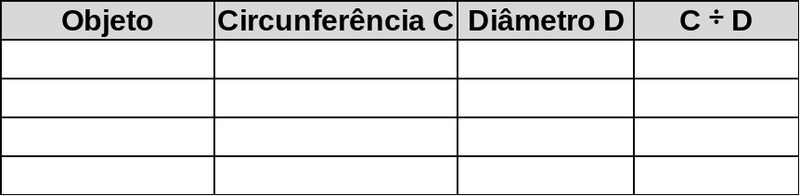

Após todos terem terminado, debata com a turma sobre os resultados encontrados. Estes devem estar próximos de 3,1. Mostre que o comprimento da circunferência em qualquer círculo é, portanto, cerca de três vezes maior que o diâmetro. Esclareça que esta razão é uma importante constante da Matemática - π (pi).
Acrescente que π é um número irracional, caso já tenham estudado este conteúdo, e, portanto, possui uma quantidade infinita de casas decimais não periódicas após a vírgula. Usualmente o número é aproximado para 3,14. Abaixo, π com vinte casas decimais:

π = 3,1415926535897932384626433...

2ª Etapa: Método teórico para calcular π

Nesta etapa, o objetivo é mostrar aos alunos um pouco da história do cálculo de π, dando maior enfoque ao método de Arquimedes. Desde a antiguidade o homem notou a regularidade da razão entre os comprimentos da circunferência e do diâmetro de qualquer círculo, e desenvolveu ao longo dos anos diversas maneiras de calcular seus dígitos.
O primeiro a desenvolver um método teórico e rigoroso para calcular π foi Arquimedes (que viveu entre 288 e 212 anos antes de Cristo). O método consiste em desenhar polígonos inscritos e circunscritos à uma circunferência de raio igual a 1. Conforme desenho abaixo:
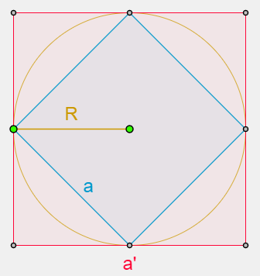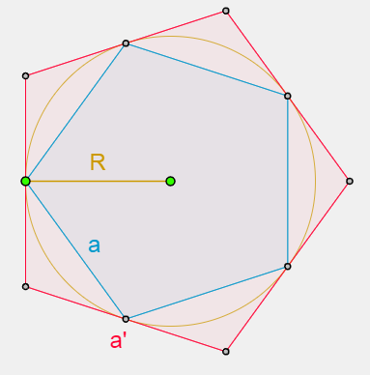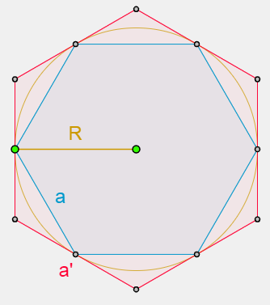
Fonte: https://www.geogebra.org/m/tnhe32zv

Observe que quanto maior o número de lados dos polígonos, mais o perímetro se aproxima do comprimento da circunferência, de modo que, dividindo o valor dos perímetros pelo diâmetro, obtem-se valores cada vez mais próximos de π.
Arquimedes conhecia uma fórmula que a partir do comprimento do perímentro de determinado polígono ele conseguia determinar o perímetro do polígono com o dobro de lados, fosse esse polígono inscrito ou circunscrito à um círculo de raio conhecido. Dessa forma, partindo de hexágonos, ele foi dobrando para polígonos de 12, 24, 48 e 96 lados, com os quais conseguiu uma boa aproximação para π, com precisão até a segunda casa decimal após a vírgula: 3,1408 < π < 3,1428.
Se tiver possibilidade, mostre aos alunos o vídeo do Portal da Matemática (portal patrocinado pelos organizadores das Olimpíadas Brasileiras de Matemática das Escolas Públicas - OBMEP), que trata do número pi e do método de Arquimedes. Caso fique muito cansativo, apresente apenas até os 10 minutos iniciais.
Finalize expondo que, atualmente, são utilizados métodos computacionais e pode-se calcular trilhões de casas decimais do π. Conforme noticiado pela Revista Galileu, em março de 2019 uma engenheira da Google bateu recorde no cálculo dos dígitos de π:
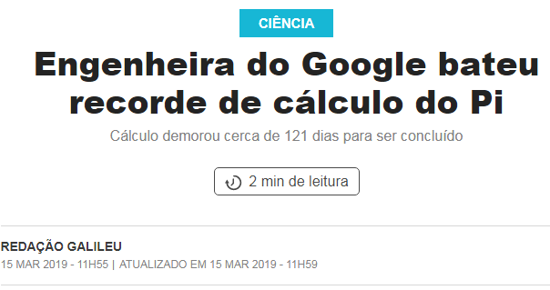
Fonte: https://revistagalileu.globo.com/Ciencia/noticia/2019/03/engenheira-do-google-bateu-recorde-de-calculo-do-pi.html

Plano de aula elaborado pelo Professor Aroldo Alves

